МУНИЦИПАЛЬНОЕ БЮДЖЕТНОЕ ОБРАЗОВАТЕЛЬНОЕ УЧРЕЖДЕНИЕ ДОПОЛНИТЕЛЬНОГО ОБРАЗОВАНИЯ
«ЦЕНТР ТВОРЧЕСТВА «КАЛЕЙДОСКОП»
ГОРОДСКОГО ОКРУГА ГОРОД УФА
РЕСПУБЛИКИ БАШКОРТОСТАН

Методическая разработка для педагогов дополнительного образования:
«Линейно-конструктивное построение натюрморта из
3-х бытовых предметов»

Автор составитель педагог ДО :
Мухамадеев Артур Ришатович

Уфа – 2018г.

Линейно-конструктивное построение натюрморта из
3-х бытовых предметов.

Рис 1

Начиная работу над натюрмортом в первую очередь ищем удачную композицию . Компонуем 3-предмета в вертикальном положений листа, заключая предметы натюрморта в «треугольник» каждый угол - это одна фигура.
И так первым делом находим линию горизонтальной плоскости и компонуем .Компоновка нам нужна для того чтобы правильно расположить предметы на плоскости. Вспомогательные линии потом сотрём, поэтому не стоит сильно нажимать на карандаш.
Ниже линий горизонтальной плоскости располагаем треугольник с наклоном вниз.
Затем в каждой вершине набрасываем овалами, предполагаемые по высоте и ширине предметы.

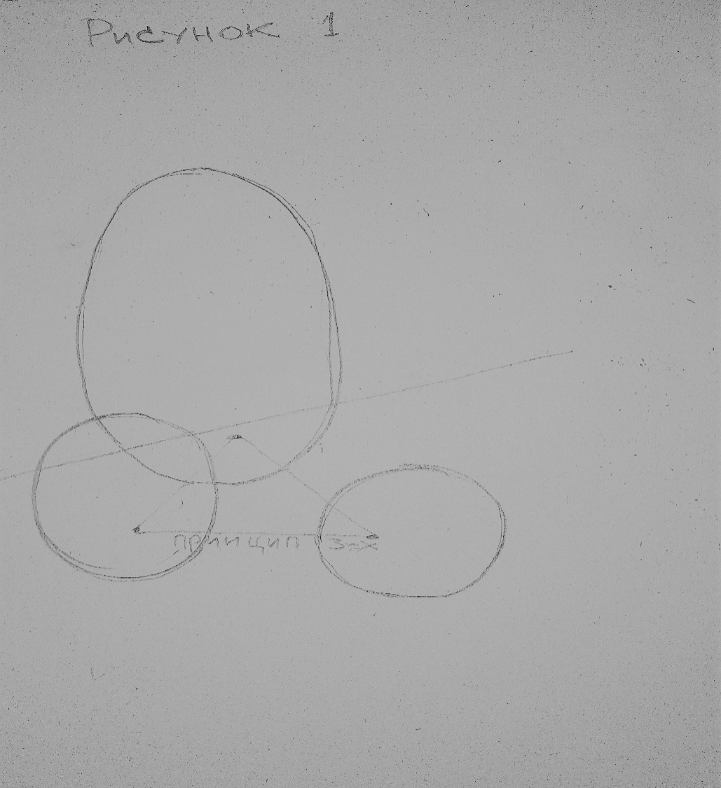

Рис 2
Теперь когда предметы условно на своих местах начинаем строить предметы с помощью вспомогательных линий .( с легким надавливанием карандаша) Начнем строить центральный предмет натюрморта кувшин. Находим середину овала и проводим осевую линию,проверьте ластиком ,чтобы осевая вертикальная линия была ровной и не падала. Отмечаем на оси горизонтальные линий на горизонтальных линиях левой стороны от оси мы намечаем точками ширину кувшина. Обращаем ваше внимание что низ и верх меньше чем середина кувшина. Далее отмеряем на глаз размер от А до Б переносим на правую сторону ставим
точку В. То же проделываем и со средней и верхней линиями.

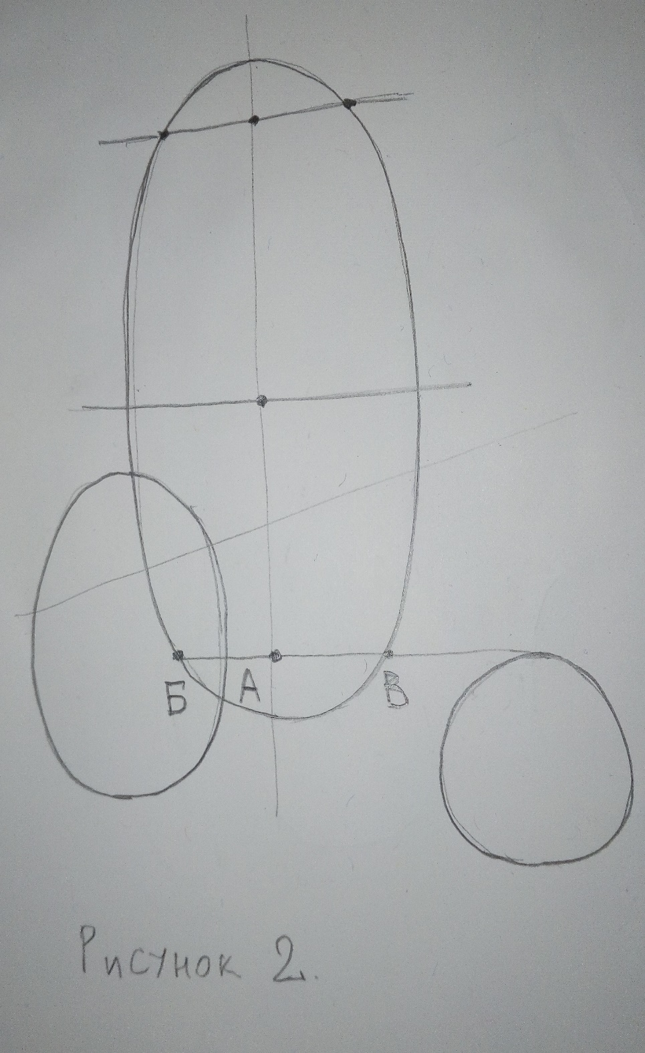

Рис 3.
На этом этапе мы нашли уже высоту и ширину кувшина,далее мы начинаем делать наш
кувшин объёмным. А для начала мы познакомимся с понятием Эллипс. Говоря простыми
словами овал,объём которого меняется от угла зрения т.е чем ниже предмет ,тем овал шире ,
если предмет на уровне глаз то овал уже. Вы можете проверить на примере ведра или сита
(см.на рис.) Итак мы познакомились с новым понятием,а теперь давайте его изобразим!
Начинаем с нижнего основания дна кувшина,на горизонтали от точек к оси «набрасываем»
две одинаковые окружности (окружности нижнего основания больше,чем окружности верха),
далее мы соединяем их плавной линией с обеих сторон. Далее также и остальные горизонтали.

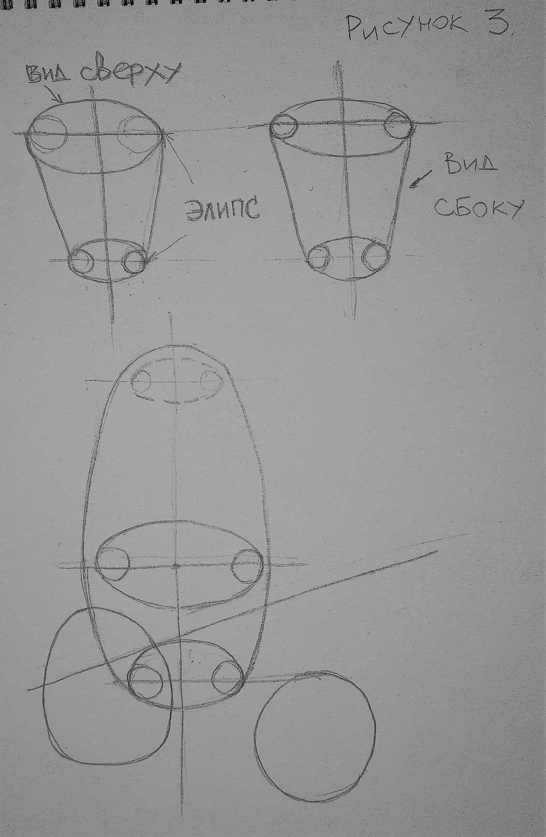

Рис 4.
Для чего мы с вами это делали вы поймете. Соединяем точки нижнего основания,середины и
горловины обеих сторон от оси,одинаково пластичными линиями,тем самым придаем кувшину изящную форму. Здесь мы с вами можем воспользоваться ластиком до тех пор,пока линии правой и левой стороны не будут симметричны. Можете обвести кувшин вместе с овалами (см.как на рисунке).

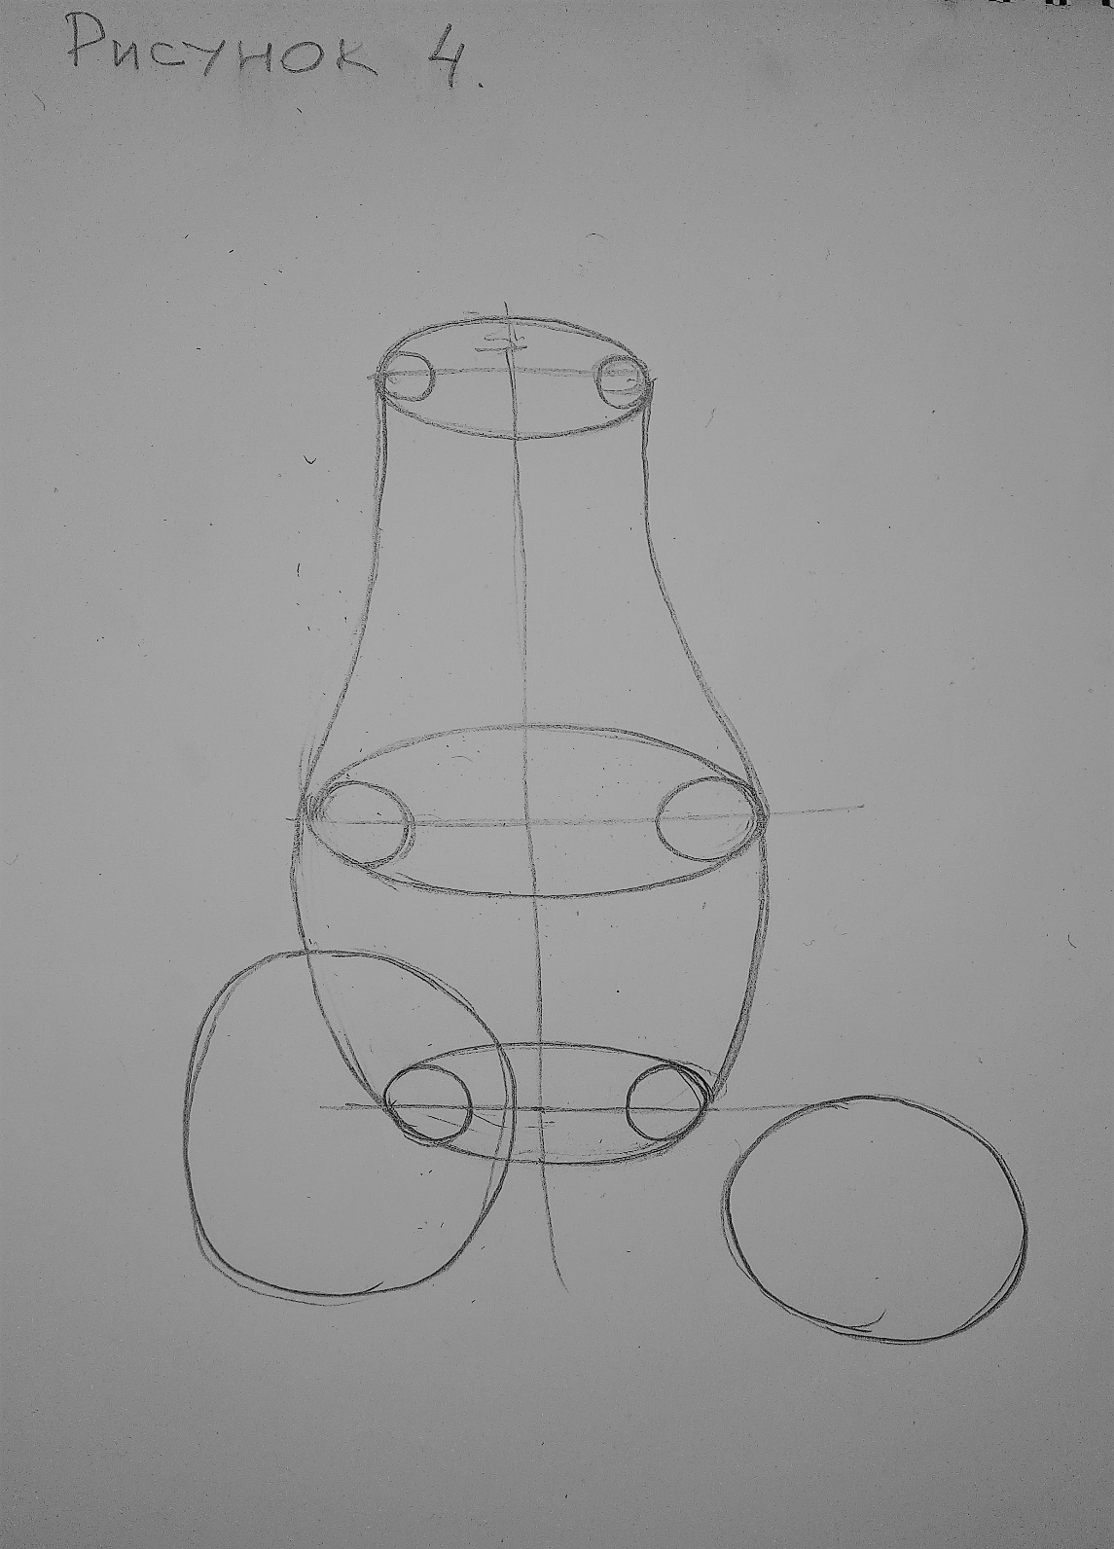

Рис 5.
Кувшин готов но остались ещё кружка и яблоко.В том месте где закомпоновано яблоко нарисуйте круг и диагональной линией оси показываем направление предмета т. е. Как
оно лежит .Вокруг точки А на круге создаем неровность. На другой стороне оси создаем точки «В» и « Б» рисуем небольшой овал касаясь точек. Далее рисуем хвостик и листок .
На месте кружки посередине проводим вертикальную ось как мы делали с кувшином ,находим точки днища и горловины на оси,соединяем через горизонтали- параллельные линии

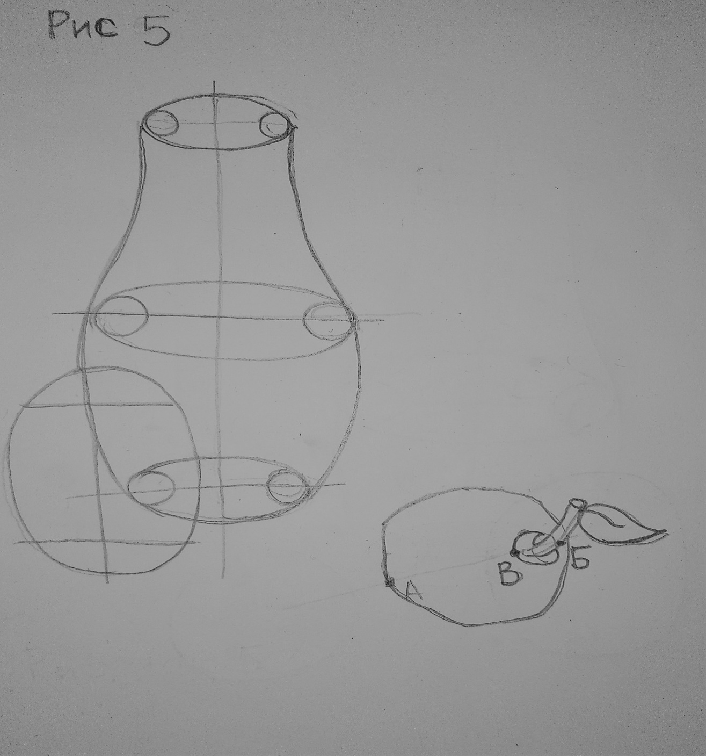

Рис 6
А теперь находим ширину на нижней горизонтали от «А» до «В»(cм.рис)-отмеряем ее
на глаз методом «визирования» перенесите на правую сторону от оси. Аналогично сделайте и
с верхней горизонталью.
Сделайте овалы на обеих горизонталях ( как делали на кувшине).Далее соединяем боковые точки овала,придавая предмету форму. Завершающие штрихи !Кружке можете нарисовать
ручку по — желанию круглую либо квадратную ,но с условием чтобы ручка была объёмная!
И в завершении обводим главные видимые линий предметов ,а вспомогательные стереть они на больше не нужны стираем их. Наш натюрморт готов!
